Blueprint / Workbook das configurações e processos SF

Projeto | Projeto SAP – Projeto Implementação do Success Factors
Nome do Processo | EP – Employee Profile (Perfil do Usuário) / Platform (Configurações Gerais)
SubProcesso
Autor (Nome/Email) | Fernando Gimenes (Fernando.gimenes@sou.com.br) / Paulo Marcolino (Paulo.marcolino@sou.com.br) / Bruno Freitas (bruno.freitas@sou.com.br)
Módulo | EP / Platform | Data | 28/07/2014 | Versão | V1

ÍNDICE

1. Objetivo 3
2. Visão Geral do Processo 3
3. Fluxo do Processo 3
Configurações Gerais (Platform): 3
Interfaces (Platform): 4
Perfil Público (EP): 4
Perfil Privado (EP): 4
Dossiê Profissional (EP): 4
4. Descrição Detalhada do Processo 5
Platform: 5
Arquivo de integração – Usuários: 5
Interfaces (Platform): 6
Notificações de E-mail: 6
Identidade Visual: 7
Blocos Customizados: 7
EP: 8
Perfil Público: 8
Informações Pessoais: 9
Informações de Background: 10
Detalhamento das Informações de Background: 11
5. Análise de GAP’s 11
6. Ponto de Atenção 11
7. Anexos 12
Workbook: 12
Atas do workshop de levantamento: 12
Arquivo de Notificações: 12
Apresentação de Validação VCBR / VCNA / VCEAA: 13
8. Comentários 13

Objetivo
O objetivo deste documento é descrever as configurações e processos do Perfil do Usuário e Configurações Gerais de forma objetiva e que forneça todas as informações necessárias para que na próxima fase do projeto (Realização) os sistemas possam ser adequados para atender a este processo sem impactar os demais negócios da Votorantim.

Visão Geral do Processo
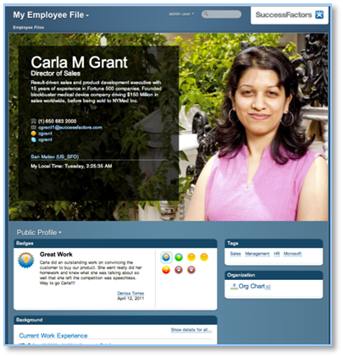

Employee Profile: é a base central de informações dos colaboradores, incluindo seus dados cadastrais e informações relativas as experiências (formação educacional, idiomas, projetos, empregos anteriores, cargos anteriores, etc.). Esse módulo também é responsável por consolidar os históricos de todos os subprocessos envolvidos como, desempenho, metas, desenvolvimento, etc. É o módulo que conecta-se ao sistema de Folha de Pagamento para carregar dados periodicamente, suportando as relações funcionais e hierárquicas entre os colaboradores.

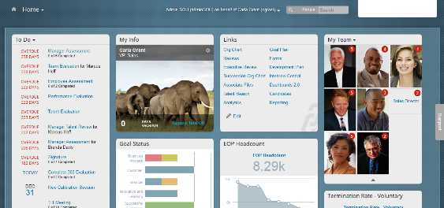
Platform: Estrutura de sustentação do sistema como um todo. É onde são configuradas, por exemplo, as línguas disponíveis aos usuários, permissionamento e segurança da informação, cores e imagens tornando um ambiente próximo a identidade visual da estrutura do cliente.

Fluxo do Processo

Configurações Gerais (Platform):
- São as configurações que serão aplicadas a todos os usuários do sistema (Ver descrição detalhada do processo).

Interfaces (Platform):
- Interfaces com o SAP que devemos considerar. A visualização do landscape dessas interfaces está na seção de informações detalhadas.

Perfil Público (EP):
- O Perfil público é onde aparecerão as informações, que ficarão disponíveis a todos da organização, de cada um dos colaboradores (Ver descrição detalhada do processo).

Perfil Privado (EP):
- O perfil privado é o local onde ficarão descritas as informações privadas de cada colaborador. Os campos que estarão nessa sessão e quem tem a permissão de acessá-los, será descrita no tópico a seguir (Descrição detalhada do processo).

Dossiê Profissional (EP):
- Nesse espaço serão inseridas as informações que serão discutidas durante o comitê de SDV. Os campos e permissões dessa seção serão descritos no tópico a seguir (Descrição detalhada do processo).

Descrição Detalhada do Processo

Platform:

Arquivo de integração – Usuários:
O layout abaixo deve ser seguido para que sejam trazidas todas as informações de usuários necessárias para atender os processos da VC. Exceto a VCBR (Integração com o SAP), todas as localidades devem gerar as informações de acordo com o layout abaixo para inserir e atualizar os usuários dentro do sistema.
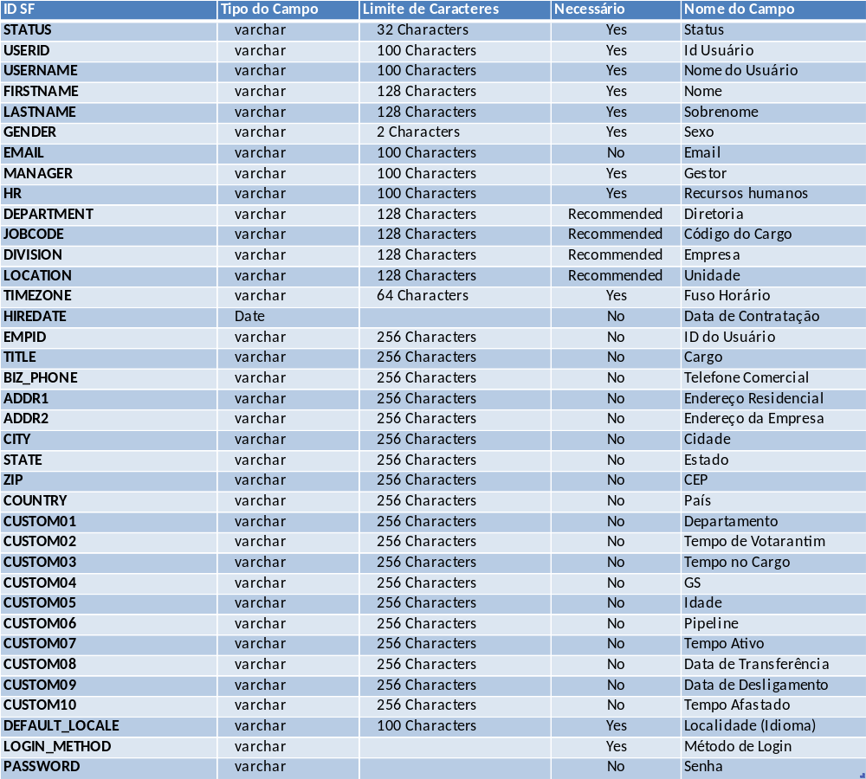

Interfaces (Platform):
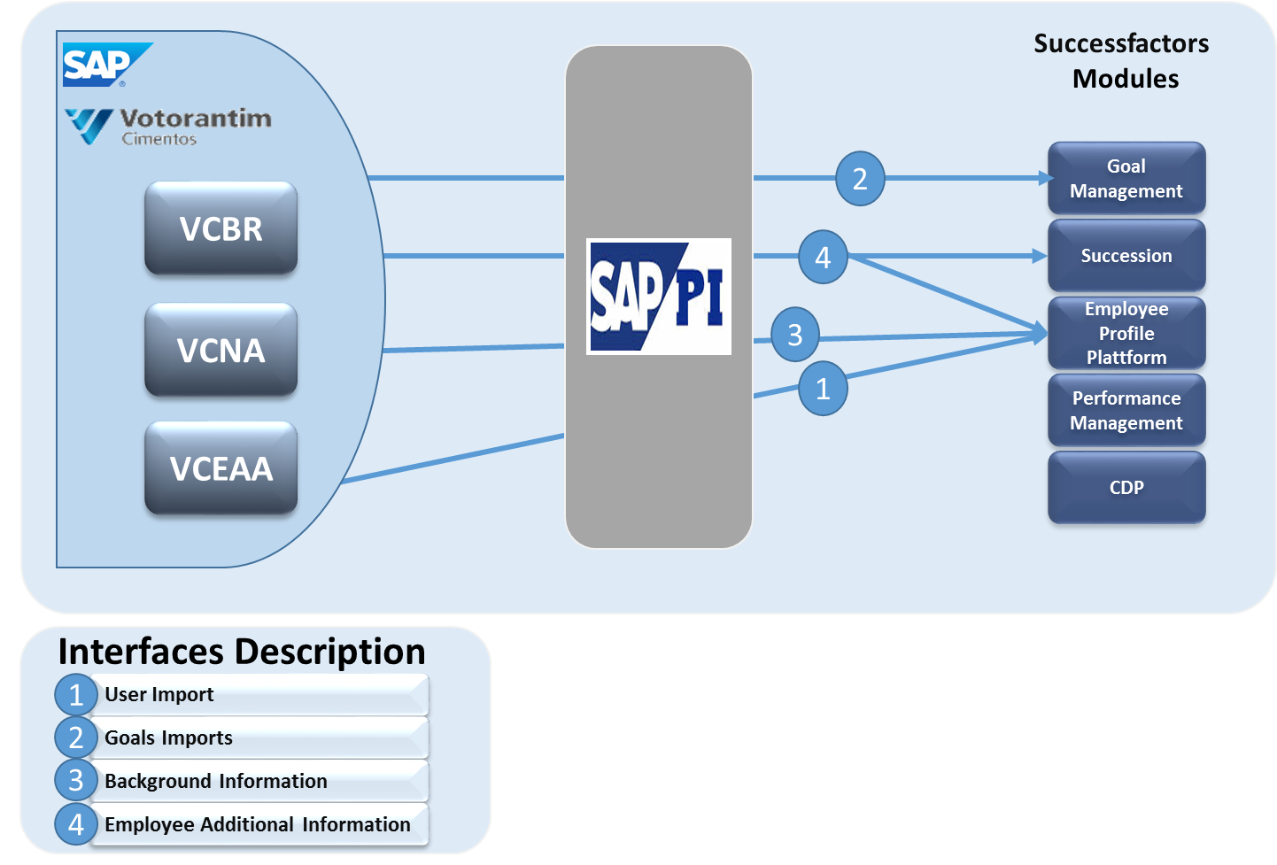

Notificações de E-mail:
O arquivo “Notificações SF – Votorantim” anexo, contêm todas as notificações que serão enviadas pelo sistema.

Identidade Visual:
Foi optado pela utilização de todos os “Blocos” nativos do sistema neste primeiro momento. Caso, após a 1ª Iteração, a equipe e entenda que algum dos blocos não será necessário, podemos realizar as alterações.
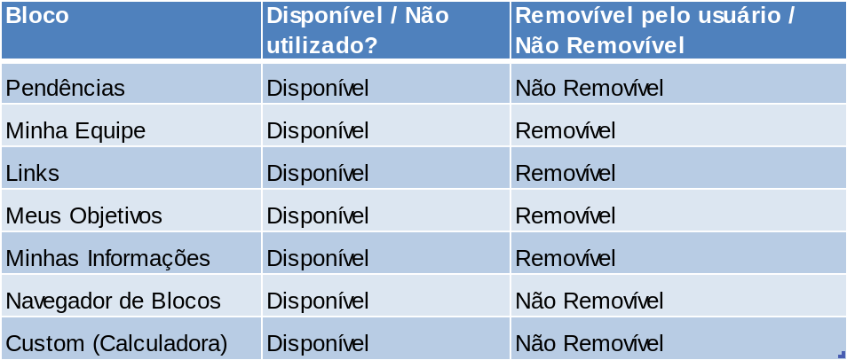

Blocos Customizados:
Criaremos um bloco customizado com uma calculadora para simular o número de salários que o usuário poderá ganhar:
GS Colaborador
Número de Pontos
No de Salários

